Tarih: 20.11.2020
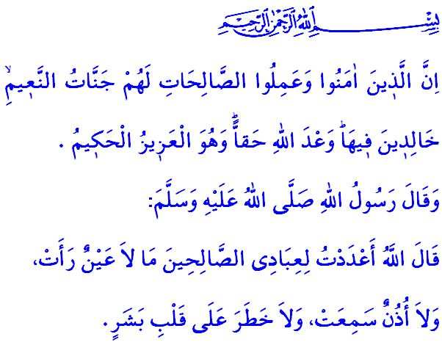
CENNET: MÜMİNLERİ BEKLEYEN SONSUZ NİMET
Muhterem Müslümanlar!
Okuduğum ayet-i kerimede Cenâb-ı Hak biz kullarına şöyle buyuruyor: “Şüphesiz iman edip salih amel işleyenler için içlerinde ebedi kalacakları Naîm cennetleri vardır. Allah gerçek bir vaadde bulunmuştur. O azizdir, hikmet sahibidir.”
İzzet ve celâl, ikram ve kemal sahibi olan Rabbimiz, bizlere dünya ile başlayıp ahirete uzanan bir hayat bahşetti. İmtihan durağı olan dünyada yapıp ettiklerimizin karşılığını, sonsuzluk yurdu olan ahirette mükâfat veya ceza olarak göreceğimizi bildirdi. İman edip faydalı işler yapmak için aklını, yüreğini, yeteneklerini, malını ve imkânlarını seferber edenleri cennetle müjdeledi. Ama hakkı inkâr edip hakikate sırtını dönerek kötülük yolunda ömrünü harcayanları acı bir azapla uyardı.
Aziz Müminler!
Eşsiz nimetlerle bezenmiş olan cennet, barış ve huzurun daim olduğu ebediyet diyarıdır. Allah’ın rızasını gözeterek yaşayan, ibadetlerini ihlasla eda eden, güzel ahlâktan taviz vermeyen kulların ödülüdür. Rabbimize ve sevdiklerimize kavuşacağımız sevinç ve mutluluk yuvasıdır.
Değerli Müslümanlar!
Allah’ın sınırlarını aşmaktan sakınan müminlere, öldükten sonra yeniden dirildiklerinde amel defterleri sağ taraflarından verilir. “Selametle ve güvenle girin cennete!” diye nida edilir. Her türlü acı, keder, hastalık ve sıkıntıyı arkalarında bırakan cennetliklerin durumu Kur’an-ı Kerim’de şöyle anlatılır: “Nihayet oraya vardıklarında cennetin kapıları açılır ve cennet bekçileri onlara şöyle der: Selam olsun size! Hoş geldiniz. Haydi, ebedi kalmak üzere buyurun girin cennete!” Artık ne hüzün ne hasret ne de zorluk vardır. Engin rahmeti ve cömertliğiyle kullarını karşılayan Yüce Allah, dünyadaki gayretlerinin karşılığını onlara eksiksiz biçimde lütfetmiştir.
Kıymetli Müminler!
Kur’an-ı Kerim’de ve hadis-i şeriflerde çeşit çeşit cennet nimetlerini anlatarak müminleri iyiliğe teşvik eden canlı tasvirler vardır. Anlatmakla bitmeyen bu güzellikler hakkında Rabbimizin şöyle buyurduğunu Peygamberimiz bize nakleder: “Ben salih kullarım için cennette hiçbir gözün görmediği, hiçbir kulağın işitmediği ve hiçbir insanın hayal edemeyeceği birtakım nimetler hazırladım.”
O halde geliniz, yolları çetin de olsa cennete ulaşmak için sabır ve sebat göstermeye, hayır ve hasenat işlemeye devam edelim. Rabbimiz bizden razı, biz de Rabbimizden razı olarak cennete girmek için imanla ve umutla çalışalım.
Aziz Müslümanlar!
Tüm dünyada olduğu gibi toplum olarak bizler de salgın hastalıkla büyük bir mücadele içindeyiz. Maske, mesafe ve temizliğe riayet etmenin yanında sağlığımız için alınan tüm tedbirlere uymak hepimizin vazifesidir. Bu süreçte risk altında olan 65 yaş üstü muhterem büyüklerimizden ve kronik rahatsızlığı bulunan kardeşlerimizden namazlarını evlerinde kılmalarını istirham ediyoruz. Unutmayalım ki tedbirlere riayet ettiğimiz müddetçe hem bu çetin imtihanımızdan başarıyla çıkacak hem de mükâfata nail olacağız inşallah!

Lokmân, 31/8-9.
Hicr, 15/46.
Zümer, 39/73.
Buhârî, Bed’ü’l-halk, 8. Din Hizmetleri Genel Müdürlüğü

